7 клас. Інформатика
Тест «Алгоритми та програми»
1. Scratch - це...

А) графічний редактор
Б) браузер
В) середовище програмування
Г) клавіатурний тренажер
2. Область, у якій переглядають, як виконавець виконує програму – це…

А) сцена
Б) вікно
В) поле
Г) екран

3. У Scratch виконавець називається:

А) Живчик
Б) Енергетик
В) Фанта
Г) Спрайт
4. Алгоритмічна структура призначена для організації багаторазового виконання набору команд - це:

А) слідування
Б) повторення
В) розгалуження
Г) посилання

5. Фрагмент алгоритму, який містить команду перевірки умови – це…

А) розгалуження
Б) слідування
В) посилання
Г) повторення

6. Структура розгалуження неповної форми схожа на умовне висловлювання:

А) якщо-то
Б) або
В) якщо-то-інакше
Г) і

7. Структура розгалуження повної форми схожа на умовне висловлювання:

А) якщо-то
Б) якщо-то-інакше
В) і
Г) або

8. Змінна, що контролює, скільки разів цикл вже виконався і чи не час його завершувати – це…

А) число
Б) лічильник
В) вказівник
Г) показник

9. У якій вкладці програми Scratch знаходяться блоки циклів?
А) Керування
Б) Події
В) Датчики
Г) Оператори

10. Що намалює виконавець, якщо є наступна програма:

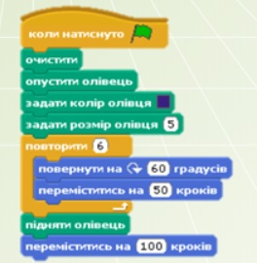
Відповідь запишіть самостійно

11) Що намалює виконавець, якщо є наступна програма:
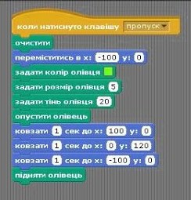
Відповідь запишіть самостійно

